Claus-Het spel van ons geluk

Gedicht van de Week
week 36, 2022
www.arspoetica.nl

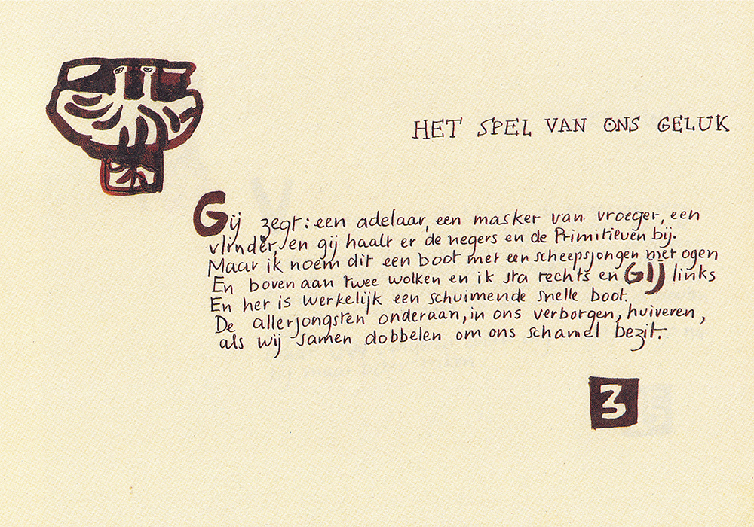

In Nederland wordt vaak gesproken over de grote drie van de Nederlandse literatuur na 1945. Als dit de literatuur van Nederland betreft valt daarmee te leven wat mij betreft, hoewel het een subjectieve voorkeur is.
Breidt men de blik uit en spreekt men over de Nederlandstalige letteren dan is er één die qua diepgang en veelzijdigheid boven die drie uitsteekt en meer objectief een reus kan worden genoemd.
Hugo Claus (1929-2008) was schrijver in vele genres, een van de weinige Nederlandstalige toneelschrijvers om een voorbeeld te noemen, beeldend kunstenaar en filmmaker.
Behalve die veelzijdigheid draagt ook zijn communicatie over zijn werk en kunst in het algemeen bij aan het belang dat hij heeft ( zie hier en hier).
Vaak combineerde Claus beeld en woord. Daarvan deze week een voorbeeld. waarin hij op het niveau van de vorm de vele interpretaties van de woorden aanstipt, op het niveau van de inhoud dit doortrekt en geluk op diverse manieren definieert.
Het is geschreven in 1949 maar voor het eerst in boekvorm uitgegeven in de bundel “Herbarium” in 2001. Een voorpublicatie staat in het tijdschrift DWB in aflevering 5, 1999.
Hieruit is tekst van deze week afkomstig.

Dit heeft denk de voorkeur: Vlaamse en Nederlandse letteren zijn samenhangend te beschouwen.
Over hem schreef ik eerder al op deze site.
Dietsche Warande en Belfort

